Лабораторная работа № 9

Командная оболочка Midnight Commander

Павличенко Родион Андреевич

Содержание

# 1 Цель работы

Освоение основных возможностей командной оболочки Midnight Commander. Приобретение навыков практической работы по просмотру каталогов и файлов; манипуляций с ними.

# 2 Выполнение лабораторной работы

Изучаем информацию о mc, вызвав в командной строке man mc

Справка про mc

Рис. 1: Справка про mc

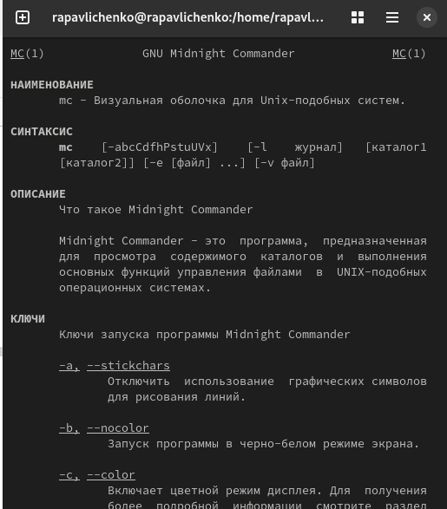

Рис. 2: Справка про mc

Запустили из командной строки mc, изучили его структуру и меню 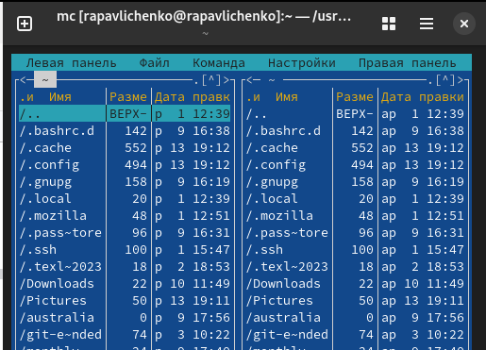

Выполняем несколько операций в mc, используя управляющие клавиши (операции с панелями; выделение/отмена выделения файлов, копирование/перемещение файлов, получение информации о размере и правах доступа на файлы и/или каталоги и т.п.)

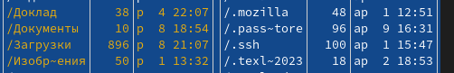

Рис. 3: Выполнение команд

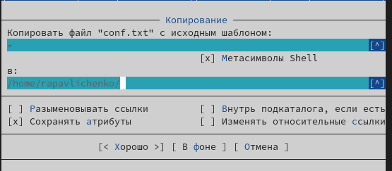

Рис. 4: Выполнение команд

Выполняем основные команды меню правой панели 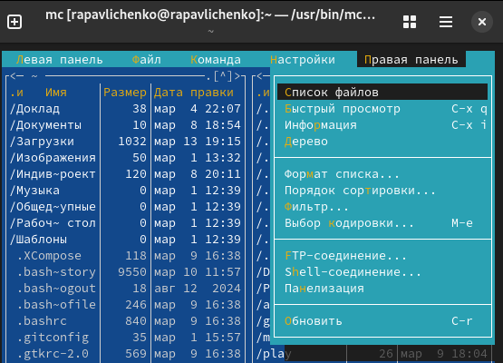

Используя возможности подменю Файл , выполнители следующие команды: просмотр содержимого текстового файла; редактирование содержимого текстового файла (без сохранения результатов редактирования); создание каталога; копирование в файлов в созданный каталог 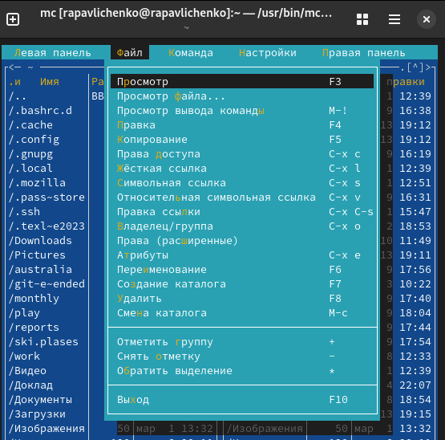

Вызвали подменю Настройки . Освоили операции, определяющие структуру экрана mc 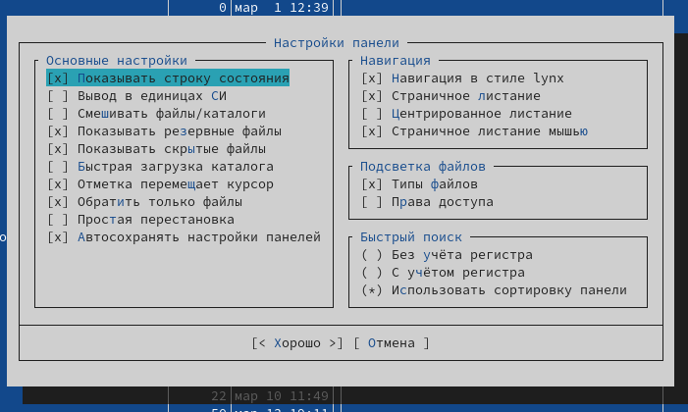

Создали текстовой файл text.txt Создание файла text.txt

Открыли этот файл с помощью встроенного в mc редактора. Вставили в открытый файл небольшой фрагмент текста 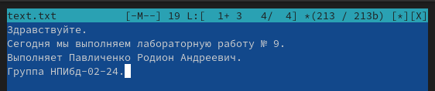

Проделали е с текстом манипуляции, используя горячие клавиши. Сохранили файл. 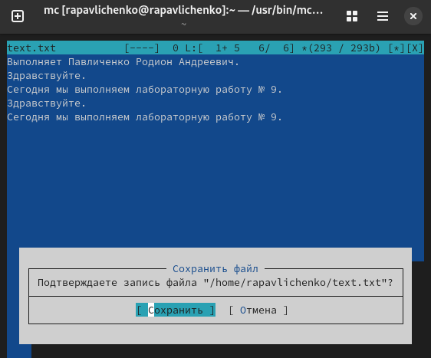

Нашли файл С и включили подсветку синтаксиса

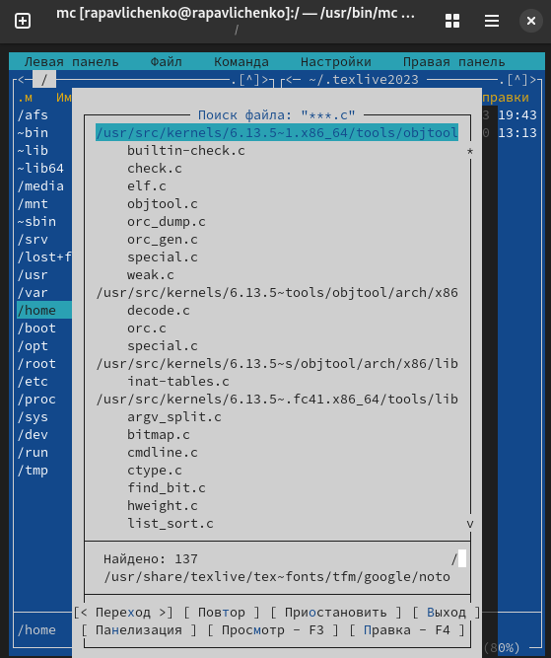

Рис. 5: Поиск файла C и включение подсветки

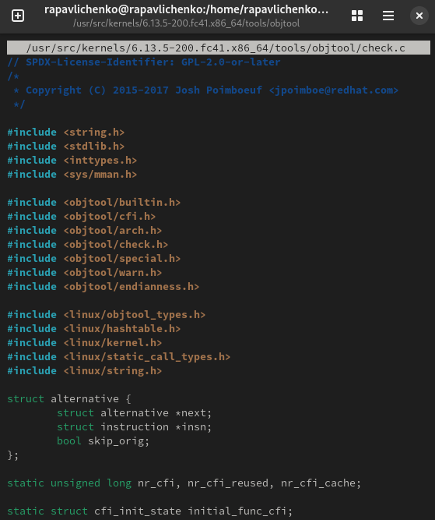

Рис. 6: Поиск файла C и включение подсветки

# 3 Выводы

Освоили основные возможности командной оболочки Midnight Commander. Приобрели навыков практической работы по просмотру каталогов и файлов; манипуляций с ними.ц